Rapport de validation

Validation du contrôleur vidéo
1. Validation du TPG
code | Description et réalisation | Conformité
I1.  I2.  I3.  I4.  I5.  A1. | Vérification des resetn :  - Mise en place d’un resetn pour réinitialiser les compteurs.  Vérification du comptage des pixels et des lignes :  - Déclaration de 5 paramètres génériques: max_active_pixel (640), max_active_line (480), max_pixel (800), max_ligne (525) et max_frame (5).  - Création d’un compteur de pixel. une fois max_pixel atteint, end_of_pixel se met à 1 et le compteur repart à 0.  - Création d’un compteur de ligne, la même méthode est adoptée. une fois  max _line atteint, le compteur continu et le flag end_of_frame se met à 1 indiquant la fin de l’image.  Vérification de la génération des pixels  - Dans un process combinatoire, le signal RGB_sig change de valeur en prenant val_r, val_g, val_b, val_w, val_0, avec comme condition les valeurs généré par les compteurs de pixels et de lignes.  Vérification de la fsm :  - Dans le top qui instancie les deux compteurs, création d’un compteur d’images et d’une fsm avec les 5 états : idle, r_off, g_off, b_off et w_off. La fsm change d’état toutes les 5 images, donc quand end_counter_frame = 1.  - Dans l’état idle, toutes les couelurs sont allumée, on passe au suivant,  - Dans l’état r_off, le signal val_r =0,  - Dans l’état g_off, le signal val_g =0,  - Dans l’état b_off, le signal val_b =0,  - Dans l’état w_off, le signal val_w =0, on revient ensuite à l’état r_off.  Vérification de l’interface AXI4S :  - Déclaration des I/O pour l’interface AXI4S.  - Dans le compteur de pixel, mise en place de la condition tready =1 pour lancer le compteur,  - Tdata prend la valeur de RGB_sig,  - Tvalid = 1 seulement pendant les pixels et lignes actifs, sinon il vaut 0.  - Le signal optionnel tuser prend la valeur de start_of_frame qui se met à 1 quadn les compteurs de pixel et de lignes sont à 0.  - Le second signal optionnel tlast prend l’etat d’end_of_active_line_sig pendant que line_sig < max_active_line, sinon il reste à 0.  Vérification du comportement des images  - Rédaction d’un testbench avec les stimuli correspondant aux I/O du module  - Déclaration constantes hp (demi perdiode) = 20ns et period = 2*hp pour simuler une horloge 25 MHz.  - Génération de l’horloge dans un process, le signal clk_tb (stimuli de l’horloge du module) inverse son état tous les hp.  - Test du resetn, initialisé à 0 (actif bas), dans un process qui inverse son état après 50 ns.  - Sur le chronogramme, on observe que tdata suit bien RGB_sig. Au début de la 5e image, val_r = 0, ce qui correspond bien à la fsm, et la fin de l’image est bien au 800e pixel et à la 525e ligne (cf. annexe 1). | OK  OK  OK  OK  OK  OK

2. Validation de l’interface AXI4S-video_out
code | Description et réalisation | Conformité
I1.  I2.  I3.  I4.  I5.  I6.  A1.  A2. | Utilisation d’un module de demo de pmod, disponible sur le site de Digilent, la majorité des réalisations sont des inspections visuelles et des modifications.  Vérification constantes et instanciations :  - Dans la liste des constantes, dé-commenter les lignes déclarant les constantes pour notre format d’image  - Vérification de la présence des compteurs générant hsync et vsync.  Vérification du Test Pattern Generator intégré :  - Vérification de la présence du TPG intégré. Celui-ci sera commenté après la démonstration D1. de l’affichage vidéo.  Modification du module, en mettant en en place l’interface AXI4-S, après la démo sur l’écran  Vérification de l’i_resetn :  - Mise en place de l’i_resetn (actif bas) dans chaque process séquentiel.  Vérification des sorties du video_out  - Affectations des 4 MSB de chaque octet des composantes couleurs de tdata sur les signaux vga_r, vga_g, vga_b dans la logique tu TPG avec comme condition tvalid = 1 et active =1.  Vérification du tready :  - Déclaration d’un signal s_tready  - Mise en place d’un process sequanciel qui change l’état de s_tready quand les compteurs sont à 0 et que tvalid =1  - Affectation de s_tready sur la sortie tready quand active =1.  Inspection de la PLL  - Configuration de l’IP clk_wiz : clk_in = 125 MHz, clk_out = 25 MHz  - Module déjà instancié dans le module demo.  Simulation des timings :  - Rédaction d’un testbench avec les stimuli correspondant aux I/O du module  - Déclaration constantes hp (demi période) = 4 ns et period = 2*hp pour simuler une horloge 125 MHz.  - Génération de l’horloge dans un process, le signal clk_tb (stimuli de l’horloge du module) inverse son état tous les hp.  - Test de l’i_resetn, initialisé à 0 (actif bas), dans un process qui inverse son état après 50 ns.  - Sur le chronogramme, on observe que hsync et vsync changent d’état dans la zone non active de l’image.(annexe 2 et 3)  Essai de la condition sur t_ready :  - Modification du testbench en initialisant les compteurs à des valeurs ≠ 0 et en initialisant tvalid à 0.  - Dans un process, changement de l’état de tvalid au milieu d’une image.  - Sur le chronogramme, quand tvalid = 1, on observe bien que tready ne change d’état qu’au moment où les compteurs se remettent à 0, donc au début d’une nouvelle image. (cf. annexe 4) | OK  OK  OK  OK  OK  OK  OK

3. Validation de l’affichage VGA
code | Description et réalisation | Conformité
D1.  D2. | Affichage du TPG intégré:  - Dans le fichier de contrainte, les sorties VGA_[R, G, B] et les VGA_HS et VGA_VS sont déjà affecté aux ports qui font le lien entre la carte et le pmod, aux lignes Pmod Header JA et JB  - Synthèse, implémentation et génération du bitstream  - Envoi sur la carte, l’écran affiche le TPG intégré au module pmod.  Affichage du TPG custom:  - Premier essai en RTL, créer un top qui instancie le TPG custom et le module video_out  - Dans le top, le reset devient actif haut afin de pouvoir l’affecter à un bouton.  - Modification du fichier de contrainte afin d’affecter le i_reset à un bouton.  - Synthèse, implémentation, génération du bitstream et envoi sur la carte.  - L’écran affiche le tpg custom.  - Second essai dans un bloc design (cf. annexe 5).  - Synthèse, implémentation, génération du bitstream et envoi sur la carte.  - L’écran affiche bien le TPG custom. | OK  OK

Validation des filtres
1. Validation du grayscale
code | Description et réalisation | Conformité
I1.  A1. | Vérification de la définition du calcul des valeurs de gris :  - Déclaration des entrés R, G et B, chacun en 8 bits, et de la sortie o_data, qui sort le résultat en valeur de gris  - Calcul de la moyenne non pondéré des composantes R, G et B  Vérification des résultats du calcul :  - Rédaction d’un testbench simple, avec un process qui affecte des valeurs différentes sur les entrées R, G et B  - Sur le chronogramme, on observe que les résultats affiché par o-data sont correctes. | OK  OK

2. Validation du filtre Gaussien
code | Description et réalisation | Conformité
All |  | KO

3. Validation du filtre Harris
code | Description et réalisation | Conformité
All |  | KO

5. Validation de binarisation
code | Description et réalisation | Conformité
All |  | KO

6. Validation de l’overlay
code | Description et réalisation | Conformité
All |  | KO

Validation de la source vidéo mémoire
1. Validation du DMA
code | Description et réalisation | Conformité
I1. | Vérification de l’interface :  - Génération du module DMA adapté en langage VHDL depuis Vitis HLS, et avec les fichiers sources du DMA en langage C.  - Apres inspection visuelle, les interfaces correspondent à notre attente : I/O de contrôle, interface AXI4-Full, pour communiquer avec la mémoire, interface AXI4-Stream pour envoyer la donnée vers la sortie vidéo. | OK

2. Validation de l’espace registre
code | Description et réalisation | Conformité
I1.  I2. | Inspection de l’espace registre et de ses interface :  - Génération du module espace registre avec l’outil de création de périphérique AXI4 de Vivado  - Configuration du module : communication AXI4-Lite slave, largeur de la  data 32 bits, 5 registres pour le contrôle du DMA.  Vérification des reports I/O des registres :  - Dans le code source du module les registres sont affectés comme ceci :  reg0 => ap_start  reg1(0) <= ap_done, reg1(1) <= ap_idle, reg1(2) <= ap_ready  reg1[31-3] <= (others <= ‘0’)  reg2[11-0] => image_w  reg3[11-0] => image_h  reg4 => image_in. | OK  OK

3. Validation de la communication DMA -> PS
code | Description et réalisation | Conformité
I1.  I2. | Connexion entre le PS et le DMA :  - Dans l’onglet « PS-PL configuration » du Zynq7, activation l’interface HP Slave AXI Interface pour que le DMA ait accès a la mémoire.  - Mise en place d’AXI interconnect afin de faire le lien entre la PS (AXI3) et le DMA (AXI4).  Vérification de l’adressage des modules :  - Dans l’adresse editor, le DMA est bien le master de la PS à travers le port | OK  OK

4. Validation du pilotage sur Vitis-IDE
code | Description et réalisation | Conformité
I1.  D1. | Pilotage de l’espace registre sur Vitis :  - Apres la synthèse, l’implémentation et la génération du bitstream, exporter le hardware (en .xsa)  - Sur Vitis, créer un nouveau projet en important le fichier .xsa généré.  - Dans le fichier source principal, affectation des valeurs dans les registres à l’aide de leurs adresses, avec cette syntaxe :  Xil_Out32( <adress> , <value>)  Affichage de l’image :  - Dans la console XSCT, l’image est écrite dans la mémoire avec cette instruction : mwr [options] -bin -file <file-name> <address> [num]  - Lancer le programme, et l’image s’affiche sur l’écran. | OK  OK

Validation de la sélection à chaud (AXI4S Switch)
code | Description et réalisation | Conformité
I1.  I2.  I3.  D1. | Vérification du nombre d’entrée esclave :  - Inspection visuel sur le bloc design et dans la config de l’IP  Vérification de la largeur de la donnée :  - Inspection visuel sur le bloc design et dans la config de l’IP  Vérification du contrôle par la PS  - Inspection visuel sur le bloc design et dans la config de l’IP  Affichage et sélection à chaud | OK  OK  OK  En cours

Annexes
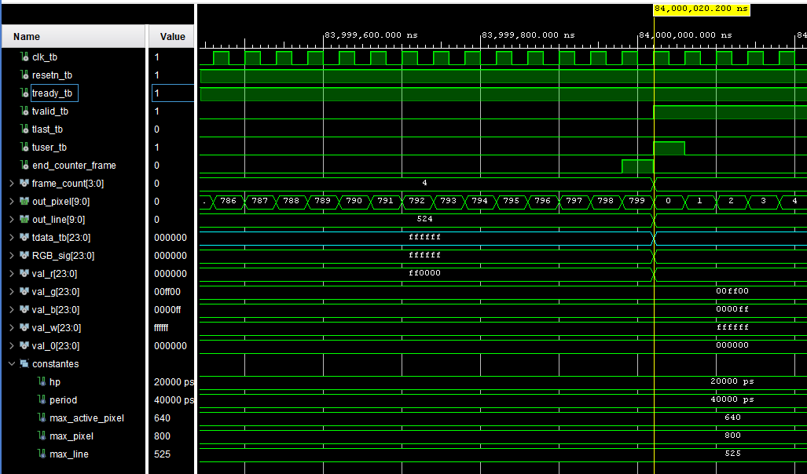
Annexe 1 : Chronogramme du TPG custom
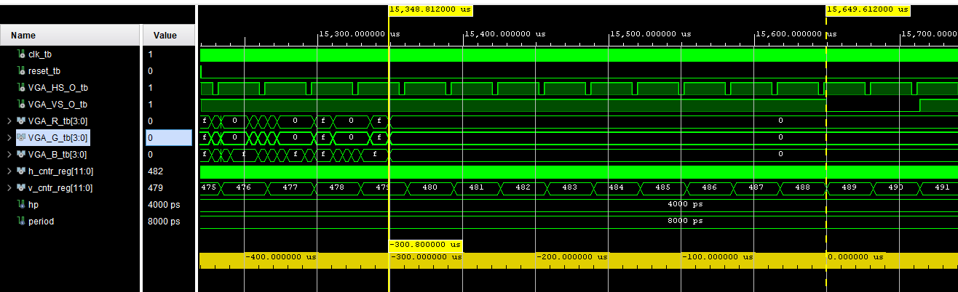
Annexe 2 : Timing de Vsync

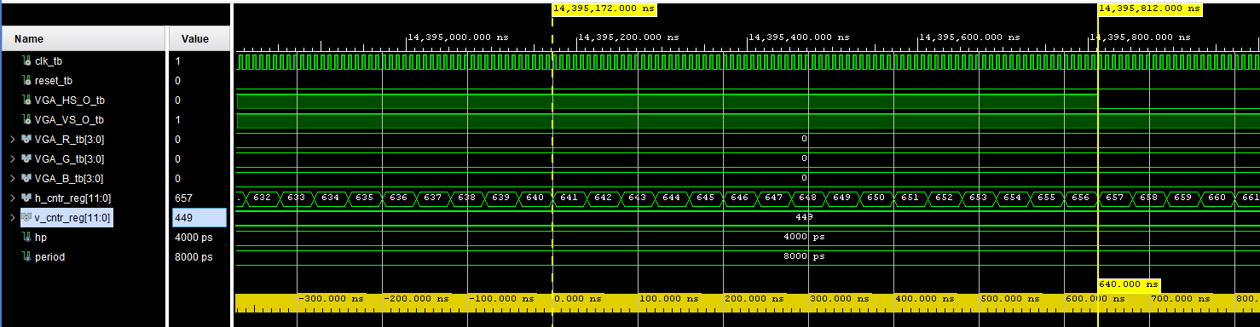
Annexe 3 : TIming de Hsync

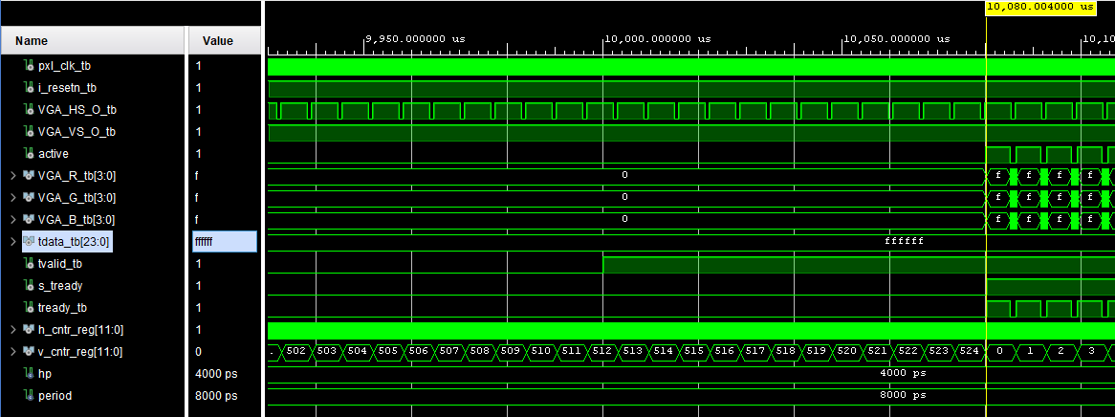
Annexe 4 : Vérification du handshake
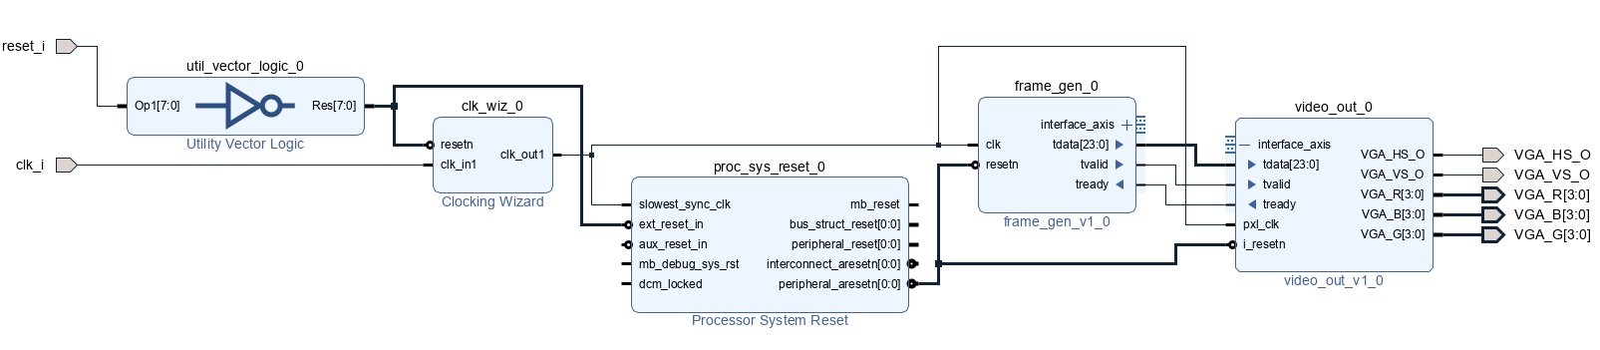
Annexe 5 : Block design de l'affichage tu TPG

